黑龙江省经济管理干部学院

招标论证文件

项目名称：教学家具采购及服务
项目编号【2016】0004号

2015年12月30日

第一章 投标论证邀请
黑龙江省经济管理干部学院按照黑龙江省政府采购管理办公室下达的采购计划，依据《政府采购法》及相关法规，对黑龙江省经济管理干部学院-教学用家具采购及服务进行学院招标内部公开论证，现欢迎国内合格的供应商参加招标论证。
一、项目名称：教学家具采购及服务---.机械工程学院、工商管理学院、旅游与人文艺术学院、食品药品学院、会计金融学院等部门
二、资金来源及构成：预算内资金13.8808万元
三、招标内容： 详见第二章
交货时间：合同签订后二十日内
交货地点：黑龙江省哈尔滨市南岗区学府路5号
四、供应商报名要求：
1.拟参加本项目论证的供应商应具备《政府采购法》第二十二条供应商资格条件；
2.拟参加本项目论证的供应商须在黑龙江省内政府采购网注册登记并经黑龙江省政府采购管理办公室审核通过。
五、投标人资质要求：
1.★企业法人营业执照及税务登记证（年检有效期内）
2.★法定代表人授权书
3.★法定代表人及投标代表身份证明（身份证复印件）
4.★投标产品的合法来源渠道的证明文件（经销协议或代理协议等）
5.★投标单位情况表
六、报名方式及时间：
有意向参加本项目论证活动的供应商请到黑龙江省经济管理干部学院（即黑龙江职业学院）网“最新公告”中查阅招标论证文件。如确定参加本次招标论证活动，请带标书（一式三份）、企业法人营业执照及税务登记证（年检有效期内）复印件.法定代表人授权书.法定代表人及投标代表身份证明（身份证复印件）.投标产品的合法来源渠道的证明文件（经销协议或代理协议等）.投标单位情况表及投标论证保证金人民币5000元整。到黑龙江省经济管理干部学院教务处实训管理科（教学主楼1103室）报名。报名时间：自2016年1月6日至2016年1月7日16时。论证时间初步定在：2016年1月9日8时30分。
采购人：黑龙江省经济管理干部学院
地 址：黑龙江省哈尔滨市南岗区学府路5号
联系人：吴丽梅 电 话：0451-86607824

黑龙江省经济管理干部学院
2015年12月30日

第二章 采购人需求
货物需求.详细配置及技术参数一览表
设备包号 | 序号 | 设备名称 | 数量 | 单位 | 单价 | 金额 | 技术参数及要求 | 备注
第一包 | 1 | 工作椅 | 45 | 把 | 145 | 6525 | 可组装 艺术风格型 PU皮材质 可升降 钢制脚 固定扶手 | 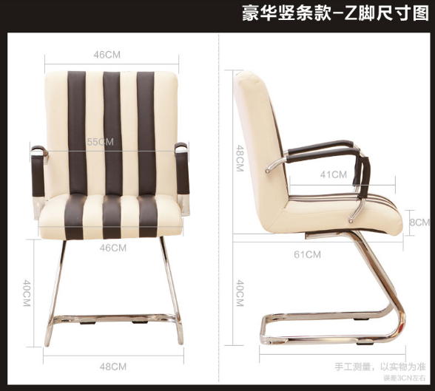  品牌：卡弗特 型号：SGD-810
第一包 | 2 | 折叠椅 | 15 | 把 | 45 | 675 | - 重量：5.5公斤  - 材质：金属（铁  - ）颜色：黑色 | 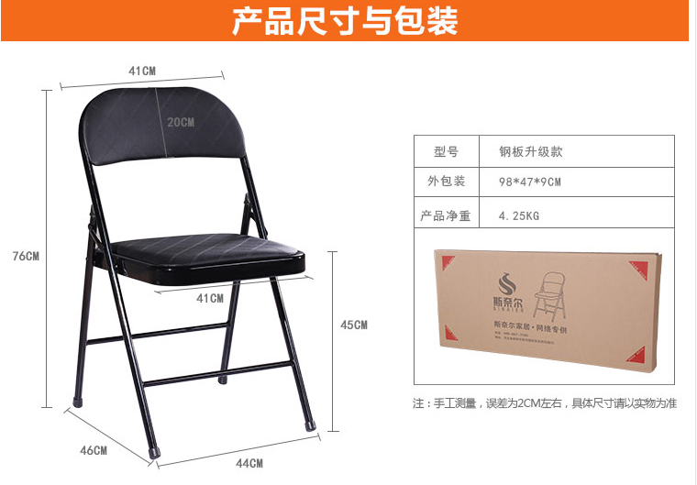
第一包 | 3 | 培训椅 | 50 | 把 | 80 | 4000 | - 金属框架可叠落；带写字板无书网  2.高80cm | 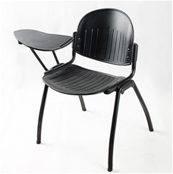
第一包 | 4 | 工字椅 | 137 | 个 | 120 | 16440 | 1.材质要求，牛津椅面 、承重镀铬管壁厚1.8mm，  2.结构见附图。  3.质保要求一年. | 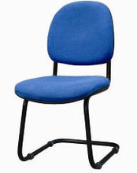 旅游、会计
第一包 | 5 | 方凳 | 40 | 把 | 50 | 2000 | 1.尺寸：长340MM，宽250MM，高440MM；  2.材质：厚度18MM。 | 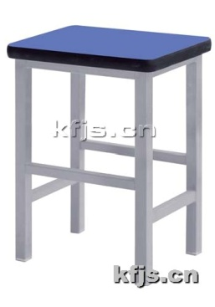 电气学院
第一包 | 6 | 微机桌 | 18 | 张 | 480 | 8640 | 1.采用 E1级环保三聚氢氨板为基材，抗硬度性能良好，具防火.防污.防损等特点，全自动机器一次封边成型，所有板材经过防潮.防虫.防腐等化学处理，游离甲醛释放量小于30mg/100g，符合国家环何ISO14001级标准  2.长160mm宽60mm高75mm  3.板材厚度：桌面25mm、桌体18mm  4.背板必须采用整张板材加固  5.微机椅可以放入桌堂里  6.预留电脑接线口 | 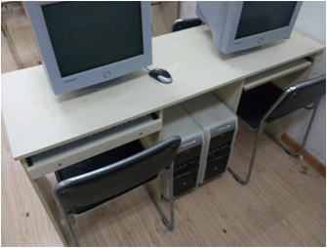
第一包 | 7 | 微机椅子 | 36 | 把 | 130 | 4680 | 规格：长410㎜宽410㎜高400㎜ | 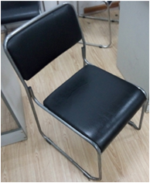
第一包 | 8 | 电脑桌 | 50 | 张 | 250 | 12500 | 1.规格：980×560×750  2.全金属材质；  3.机箱上锁 | 工管
第一包 | 9 | 电脑椅 | 50 | 把 | 125 | 6250 | 规格：450*460*820  软垫、靠背透气网布 | 工管
第一包 | 10 | 教师桌 | 1 | 张 | 1000 | 1000 | 规格： 1600*1800*760H  主台+副台+小柜材质: 木质  宽度: 1.6M；带侧桌 | 工管
第一包 | 11 | 教师椅 | 1 | 把 | 128 | 128 | 规格：580*470*1020  黑色软垫、透气网布靠背、  金属转脚 | 工管
第一包 | 12 | 电脑桌 | 69 | 个 | 450 | 31050 | 1.微机桌材质: 三聚氰氨板材，  2.桌面25mm,，物理尺寸 1500×600×760MM；  3.结构要求详见附图（1），物理尺寸根据房间实地测量确定，  4.质保要求一年免费维修。 | 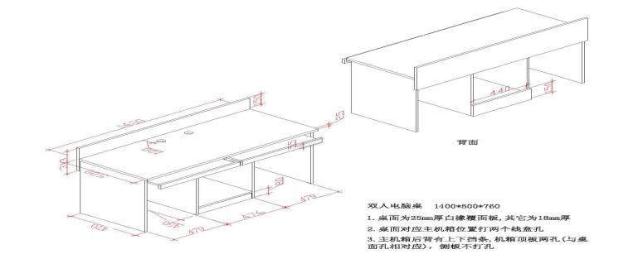
第一包 | 13 | 教师椅 | 1 | 个 | 310 | 310 | 1.产品的皮面采用台湾进口优质西皮，具有独特的头层牛皮自然纹理，透气性好，色泽饱满，木材精选优质桦木防雷防虫，不易开裂；  2.尺寸：靠背厚12CM，扶手宽7.5CM，厚度3CM，扶手总长44CM，前后脚2.5*4.2（CM），扶手离地面高度64CM，椅子总高度108CM。 | 旅游
 |  | 小计 |  |  |  | 94198
第二包 | 1 | 试剂柜 | 2 | 个 | 1650 | 3300 | 1、柜体：1.00mm镀锌钢板,表面环氧树脂静电喷涂,高温固化;  2.上柜两扇开玻璃门，下柜两扇门；  3、层板：镀锌钢板  4、颜色：整体时尚灰；  ★5、规格：900*450*1800mm | 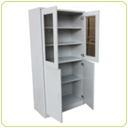  食品
第二包 | 2 | 螺杆升降凳 | 45 | 个 | 150 | 6750 | 1、凳面优质正反双面高光,经过特殊处理,坚固耐用,直径300MM，蓝色；  ★2、优质电镀表面螺杆,抗腐蚀，330杆,直杆高度330mm,螺杆高度80mm(升高约至48cm,降低约至42cm)；  3、脚椅款式为拱脚，宽460mm,高100mm  4、优质钢管电镀滑轮脚（重量1KG左右），  5、螺杆拱脚滑动轮款 | 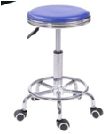
第二包 | 3 | 学生实验凳 | 100 | 个 | 140 | 14000 | 1、凳面优质正反双面高光,经过特殊处理,坚固耐用,直径300MM，蓝色；  ★2、优质电镀表面螺杆,抗腐蚀，330杆,直杆高度330mm,螺杆高度80mm(升高约至48cm,降低约至42cm)；  3、脚椅款式为拱脚，宽460mm,高100mm  4、优质钢管电镀固定脚（重量1KG左右），  5、螺杆拱脚固定轮款 | 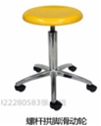
第二包 | 4 | 学生六角电脑学习桌 | 6 | 个 | 1400 | 8400 | ★1、对角1700mm,边长850mm高780mm；  2.台面厚25mm  3.台面两个梯形组合;  4.台面绿色三聚氰胺板。  5.台面加工成绿色封边。  6.台身：采用板式结构桌架，且注重人性化设计；  ★7.背板采用16mm厚三聚氰胺双面贴面板；  8.背板截面由PVC封边带利用日本进口机械高温热熔胶封边，密封性好，外形美观，经久耐用。  9.脚垫：采用ABS模具注塑，可有效防止桌身受潮，延长设备的使用寿命。  10.吊板采用16mm厚三聚氰胺双面贴面板； | 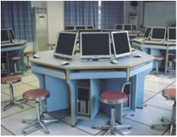
第二包 | 5 | 资料落地架 | 20 | 个 | 158 | 3160 | ★1、规格：480×360×1450mm  2、颜色：银灰白（支架为银色，网格为白色）  3、材质：铁  4、工艺：网格浸塑、支架喷塑  5、4层标准资料网，简约时尚 | 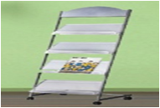
第二包 | 6 | 生物安全药品柜 | 3 | 台 | 3000 | 9000 | 1、框架：专用PVC型材框架，采用30×38mm，厚1.5mm；不生锈，抗酸碱，耐腐蚀，承重力强。  ★2、柜体：木质基材采用优质环保型E1级中密度板，厚16mm；双面粘压三聚氰胺防火板，采用高压蒸汽热熔粘贴技术，不起皱，不脱落，全部截面PVC热熔胶防水封边处理。热熔胶采用澳洲“垂顿”牌；具有防腐、防火、防水、防蛀等性能。  3、柜门：平开门：木质基材采用优质环保型E1级中密度板，厚16mm；双面粘压三聚氰胺防火板，采用高压蒸汽热熔粘贴技术，不起皱，不脱落，全部截面PVC热熔胶防水封边处理。热熔胶采用澳洲“垂顿”牌；具有防腐、防火、防水、防蛀等性能。  4、玻璃平开门：4mm玻璃国标（透明白玻），镶PVC框，木质基材采用优质环保型E1级中密度板，厚16mm；双面粘压三聚氰胺防火板，所有板材截面PVC热熔胶防水封边处理。  5、活动层板：采用环保型E1级中密度板厚度16mm，双面粘压三聚氰胺防火板，采用高压蒸汽热熔粘贴技术，不起皱，不脱落，全部截面PVC热熔胶防水封边处理。  6、拉手：采用耐腐蚀PP拉手，外形美观，设计人性化；模具成型，耐腐蚀。  7、铰链：采用实验室专用高强PP铰链，具有耐酸碱、抗腐蚀、承重力强、耐磨损、不生锈等优良性能，开起5万次以上无损坏；无噪音，不回弹，不折断。  8、地脚：采用不锈钢与尼龙组合一体的地脚，具有抗酸碱，耐腐蚀，防滑减震，高低可调等功能，可调高度30mm—50mm。  9、螺丝：采用尼龙及不锈钢螺丝，牢固优质，且美观耐用。  ★10、规格：1650*460*1090mm 。 | 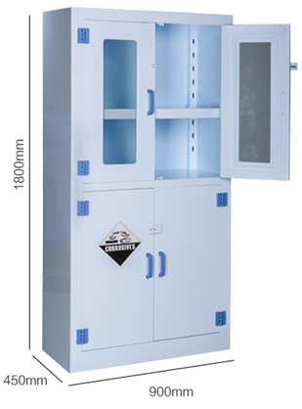
 |  | 小计 |  |  |  | 44610
 |  | 总计 |  |  |  | 138808

